Краснаўцава С.У., настаўнік матэматыкі
УРОК МАТЭМАТЫКІ «ПРЫМЕТЫ ПАДОБНАСЦІ ТРОХВУГОЛЬНІКАЎ»

Мэта ўрока: пазнаёміць вучняў з фармуліроўкамі і доказамі тэарэм, якія адлюстроўваюць прыметы падобнасці трохвугольнікаў ; фарміравання ўмення прымяняць прыметы падобнасці да рашэння задач.
Вучэбныя задачы, накіраваныя на дасягненне:
Асобаснага развіцця:
• працягваць развіваць уменне ясна, дакладна і граматна выкладаць свае думкі ў вуснай і пісьмовай мовы,
• развіваць крэатыўнасць мыслення, ініцыятыву, знаходлівасць, актыўнасць пры вырашэнні матэматычных задач.
Метапрадметнага развіцця:
• пашыраць кругагляд, прывіваць ўменне сумесна працаваць (пачуццё таварыства і адказнасці за вынікі сваёй працы);
• працягваць развіваць уменне разумець і выкарыстоўваць матэматычныя сродкі нагляднасці.
Прадметнага развіцця:
• фарміраваць тэарэтычнае і практычнае ўяўленне пра падобнасці фігур наогул і ў прыватнасці аб прыметах падобнасці трохвугольнікаў
• фарміраваць уменне прымяняць вывучаныя паняцці для рашэння задач практычнага характару.
Тып урока: урок атрымання новых ведаў, уменняў і навыкаў.
Формы работы вучняў:
- індывідуальная;
- франтальная;
- работа ў парах.
Абсталяванне: тэлевізар, ноўтбук, прэзентацыя “Прыметы падобнасці трохвугольнікаў”, карткі з заданнямі.
Ход урока
I. Арганізацыйны момант (Слайд 1).
II. Паведамленне тэмы ўрока. Настрой вучняў на работу. (Слайд 2)
Спарахнеў журавель
з калодзежа каля дзедавай хаты,
дзе даўно ніхто не жыве...
– Журавелю мой!
Не набраць без цябе мне вады,
толькі крыкнуць,
як у маленстве, магу
ў глыбокі калодзеж,
можа быць, А,
можа быць, У.
І пачуць,
як адгукаецца
Вечнасьць.
Аксана Спрынчан
Праблемная задача
На колькі метраў падымецца прымацаваны да асвера канец вяроўкі, калі чалавек апусціў кароткі канец жураўля на 80 см? Плечы жураўля складаюць 2 м і 6 м.
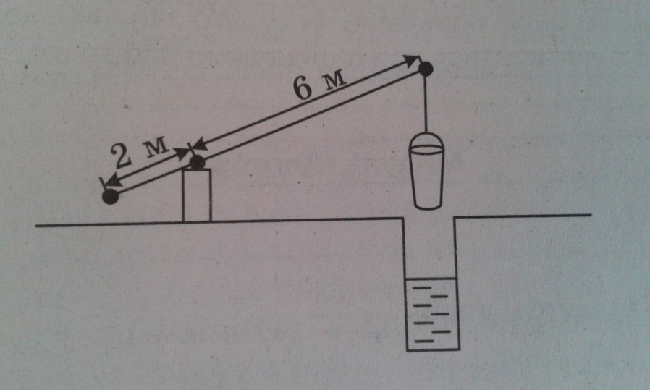
III. Падрыхтоўка вучняў да ўспрымання новага матэрыялу.
Паўтарэнне тэарытычнага матэрыялу.
(Слайд 4)
- Якія трохвугольнікі называюцца падобнымі?
- Якія стораны падобных трохвугольнікаў называюцца адпаведнымі?
- Што называецца каэфіцыентам падобнасці?
- Сфармулюйце тэарэму аб прапарцыянальных адрэзках.
- Сфармулюйце тэарэму аб паралельнай прамой.
Вуснае рашэнне задачы задач (задача па гатовым чарцяжы) (Слайды 5, 6)
Задача 1
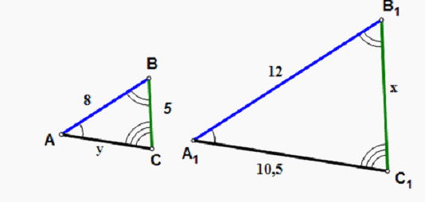
АВСА₁В₁С₁. Знайсці х і у
Рашэнне.
Так як АВС А₁В₁С₁ и С = С₁, А = А₁, В = В₁то АВ і А₁В₁, ВС і В₁С₁, АС і А₁С₁ – адпаведныя стораны.
Калі k – каэфіцыент падобнасці, тады k =, адсюль В₁С₁ = х = 5 * 1,5 = 7,5,
АС = у = 10,5 : 1,5 = 7
Задача 2
АВС А₁В₁С₁. Знайсці х , у і z.
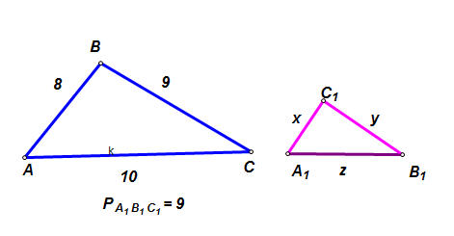
Рыс.2
Рашэнне
Так як АВС А₁В₁С₁ , то k = p/p₁ = 27/9 = 3, значыць х = 8/3у = 3, z =
IV. Вывучэнне новага матэрыялу:
(слайд №7-9).
Настаўнік прапануе фармуліроўкі тэарэм, якія адлюстроўваюць прыметы падобнасці трохвугольнікаў і праводзіць іх доказ. Затым вучні спрабуюць самастойна правесці доказ тэарэм.
Фармулюецца вынік з першай прыметы падобнасці.
V. Вуснае рашэнне задач на замацаванне новага матэрыялу. (Слайд 10)(Работа ў парах)
VI. Зарадка для вачэй.(слайд 11)
VII. Пісьмовае рашэнне задач Картка 3
№ 293(б) (слайд. 12)Настаўнік звяртае ўвагу на афармленне рашэння задачы.
VIII. Самастойная работа (у парах)
На колькі метраў падымецца прымацаваны да асвера канец вяроўкі, калі чалавек апусціў кароткі канец жураўля на 80 см? Плечы жураўля складаюць 2 м і 6 м.
Рыс.7
Дадатковая задача:
Знайсці вышыню елкі па яе ценю, калі вядома, што рост Кірыла – 1,8 м, цень Кірыла – 2 м, а цень елкі – 21,7 м.
Рашэнне.
$\frac{цень дрэва ×рост}{цень}=\frac{39,06}{2}$= =19,53 (м).
Адказ: 19.53 м
IX. Дамашняе заданне
§21, вывучыць прыметы падобнасці і іх доказы, № 293 (б), 296
Х. Вынік урока
1. У чым заключаюцца прыкметы падобнасці трохвугольнікаў?
2. Сфармулюйце магчымы алгарытм рашэння задач на падобнасць трохвугольнікаў.
XI. Рэфлексія
Прадоўжыце сказ:
- Сёння на ўроку я запомніў…
- Сёння на ўроку я навучыўся…
- Сёння на ўроку я даведаўся …
- Сёння на ўроку я вывучыў…

